УО «Белорусский государственный университет информатики и радиоэлектроники»
Кафедра ПОИТ

Отчет по лабораторной работе № 1
по дисциплине «Стандартизация программного обеспечения»
Вариант 3

Выполнили студенты группы 451003:

Плющевич Эдуард Александрович
Епанчинцев Андрей Андреевич
Проверил:
Болтак С. В.

Минск 2026
Язык программы, согласно 3 варианту: Java .

Код программы
Листинг 1 — SampleStatistics.java
001 import java.util.Arrays;
002 import java.util.Scanner;
003 public class SampleStatistics {
004 private static final int MAX_VALUES = 20; // Ограничение защищает от слишком большого ввода.
005 public static void main(String[] args) {
006 Scanner scanner = new Scanner(System.in);
007 System.out.println("Введите целые числа через пробел:");
008 String input = scanner.nextLine();
009 int[] values = parseNumbers(input); // Вызов пользовательской подпрограммы.
010 if (values.length == 0) { System.out.println("Нет корректных чисел."); return; }
011 int sum = calculateSum(values);
012 int minimum = findMinimum(values);
013 int maximum = findMaximum(values);
014 int evenCount = countEven(values);
015 double average = (double) sum / values.length;
016 String category = classifyAverage(average);
017 System.out.println("Массив: " + Arrays.toString(values));
018 System.out.println("Сумма: " + sum);
019 System.out.println("Минимум: " + minimum);
020 System.out.println("Максимум: " + maximum);
021 System.out.println("Среднее: " + average);
022 if (evenCount > 0) { System.out.println("Четных: " + evenCount); } else { System.out.println("Четных нет."); }
023 System.out.println("Категория: " + category);
024 demonstrateOperators(sum, minimum, maximum);
025 }
026 private static int[] parseNumbers(String input) {
027 String[] parts = input.trim().split("\\s+");
028 int limit = Math.min(parts.length, MAX_VALUES);
029 int[] temporary = new int[limit];
030 int count = 0;
031 for (String part : parts) {
032 if (count >= limit) { break; }
033 try {
034 temporary[count++] = Integer.parseInt(part);
035 } catch (NumberFormatException exception) {
036 System.out.println("Пропущено: " + part);
037 }
038 }
039 return Arrays.copyOf(temporary, count);
040 }
041 private static int calculateSum(int[] values) {
042 int sum = 0;
043 for (int value : values) {
044 sum += value;
045 }
046 return sum;
047 }
048 private static int findMinimum(int[] values) {
049 int minimum = values[0];
050 int index = 0;
051 while (index < values.length) {
052 minimum = values[index] < minimum ? values[index] : minimum;
053 index++;
054 }
055 return minimum;
056 }
057 private static int findMaximum(int[] values) {
058 int maximum = values[0];
059 int index = 0;
060 do {
061 if (values[index] > maximum && values[index] != 0) {
062 maximum = values[index];
063 }
064 index++;
065 } while (index < values.length);
066 return maximum;
067 }
068 private static int countEven(int[] values) {
069 int evenCount = 0;
070 for (int value : values) {
071 if (value % 2 != 0) {
072 continue;
073 }
074 evenCount++;
075 }
076 return evenCount;
077 }
078 private static String classifyAverage(double average) {

079 int rounded = (int) Math.round(average);
080 switch (Integer.signum(rounded)) {
081 case -1:
082 return "отрицательное";
083 case 0:
084 return "нулевое";
085 default:
086 return "положительное";
087 }
088 }
089 private static void demonstrateOperators(int sum, int min, int max) {
090 int range = max - min;
091 int product = range * 2;
092 product--;
093 int mask = (sum & 0xFF) | (max ^ min);
094 int inverted = ~mask;
095 mask <<= 1; // Демонстрация составного оператора сдвига.
096 mask >>= 1;
097 boolean ordered = min <= max || !(sum == 0);
098 System.out.println("Маска: " + mask + ", инверсия: " + inverted + ", произведение: " + product + ", порядок: " + ordered);
099 }
100 }

Расчет метрик вручную
Для каждого уникального оператора и операнда определена частота его вхождения. Имена методов внесены в оба словаря согласно принятому правилу.
Таблица 1 — Частоты операторов и операндов
j | Оператор | f₁ⱼ | i | Операнд | f₂ᵢ
1 | import | 2 | 1 | java | 2
2 | . | 43 | 2 | util | 2
3 | ; | 63 | 3 | Arrays | 3
4 | public | 2 | 4 | Scanner | 3
5 | class | 1 | 5 | SampleStatistics | 1
6 | {} | 23 | 6 | MAX_VALUES | 2
7 | private | 8 | 7 | 20 | 1
8 | static | 9 | 8 | main | 1
9 | final | 1 | 9 | String | 7
10 | int | 36 | 10 | args | 1
11 | = | 29 | 11 | scanner | 2
12 | void | 2 | 12 | System | 13
13 | main() | 1 | 13 | in | 1
14 | [] | 18 | 14 | out | 12
15 | new | 2 | 15 | println | 12
16 | Scanner() | 1 | 16 | "Введите целые числа через пробел:" | 1
17 | println() | 12 | 17 | input | 4
18 | nextLine() | 1 | 18 | nextLine | 1
19 | parseNumbers() | 2 | 19 | values | 23
20 | if | 5 | 20 | parseNumbers | 2
Продолжение таблицы 1
j | Оператор | f₁ⱼ | i | Операнд | f₂ᵢ
21 | == | 2 | 21 | length | 5
22 | return | 9 | 22 | 0 | 13
23 | calculateSum() | 2 | 23 | "Нет корректных чисел." | 1
24 | findMinimum() | 2 | 24 | sum | 10
25 | findMaximum() | 2 | 25 | calculateSum | 2
26 | countEven() | 2 | 26 | minimum | 8
27 | double | 3 | 27 | findMinimum | 2
28 | () | 5 | 28 | maximum | 7
29 | / | 1 | 29 | findMaximum | 2
30 | classifyAverage() | 2 | 30 | evenCount | 6
31 | + | 15 | 31 | countEven | 2
32 | toString() | 1 | 32 | average | 5
33 | > | 2 | 33 | category | 2
34 | else | 1 | 34 | classifyAverage | 2
35 | demonstrateOperators() | 2 | 35 | "Массив: " | 1
36 | , | 6 | 36 | toString | 1
37 | trim() | 1 | 37 | "Сумма: " | 1
38 | split() | 1 | 38 | "Минимум: " | 1
39 | min() | 1 | 39 | "Максимум: " | 1
40 | for | 3 | 40 | "Среднее: " | 1
41 | : | 7 | 41 | "Чётных: " | 1
42 | >= | 1 | 42 | "Чётных нет." | 1
43 | break | 1 | 43 | "Категория: " | 1
44 | try | 1 | 44 | demonstrateOperators | 2
45 | ++ | 4 | 45 | parts | 3
Продолжение таблицы 1
j | Оператор | f₁ⱼ | i | Операнд | f₂ᵢ
46 | parseInt() | 1 | 46 | trim | 1
47 | catch | 1 | 47 | split | 1
48 | copyOf() | 1 | 48 | "\\s+" | 1
49 | += | 1 | 49 | limit | 3
50 | while | 2 | 50 | Math | 2
51 | < | 3 | 51 | min | 5
52 | ? | 1 | 52 | temporary | 3
53 | do | 1 | 53 | count | 4
54 | && | 1 | 54 | part | 3
55 | != | 2 | 55 | Integer | 2
56 | % | 1 | 56 | parseInt | 1
57 | continue | 1 | 57 | NumberFormatException | 1
58 | round() | 1 | 58 | exception | 1
59 | switch | 1 | 59 | "Пропущено: " | 1
60 | signum() | 1 | 60 | copyOf | 1
61 | case | 2 | 61 | value | 4
62 | - | 2 | 62 | index | 11
63 | default | 1 | 63 | 2 | 2
64 | * | 1 | 64 | rounded | 2
65 | -- | 1 | 65 | round | 1
66 | & | 1 | 66 | signum | 1
67 | | | 1 | 67 | 1 | 3
68 | ^ | 1 | 68 | "отрицательное" | 1
69 | ~ | 1 | 69 | "нулевое" | 1
70 | <<= | 1 | 70 | "положительное" | 1
Продолжение таблицы 1
j | Оператор | f₁ⱼ | i | Операнд | f₂ᵢ
71 | >>= | 1 | 71 | max | 4
72 | boolean | 1 | 72 | range | 2
73 | <= | 1 | 73 | product | 3
74 | || | 1 | 74 | mask | 5
75 | ! | 1 | 75 | 0xFF | 1
 |  |  | 76 | inverted | 2
 |  |  | 77 | ordered | 2
 |  |  | 78 | "Маска: " | 1
 |  |  | 79 | ", инверсия: " | 1
 |  |  | 80 | ", произведение: " | 1
 |  |  | 81 | ", порядок: " | 1
η₁ | 75 | N₁ = 374 | η₂ | 81 | N₂ = 255
Словарь программы: η = η₁ + η₂ = 75 + 81 = 156.
Длина программы: N = N₁ + N₂ = 374 + 255 = 629.
Объем программы: V = N · log₂η = 629 · log₂(156) = 4582,518 бит.

Расчет метрик программно
Программа-парсер получила те же частоты и итоговые значения, что и ручной расчет.
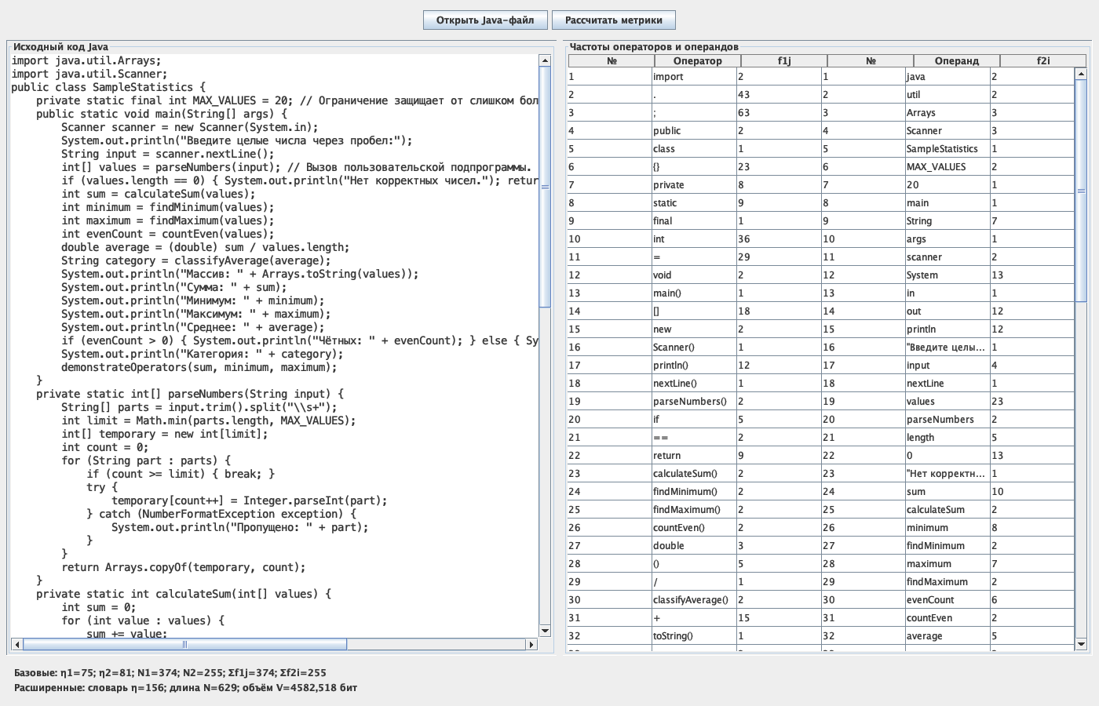
Рисунок 1 — Результат программного расчета

